Приложение
к Акту № _1_ обследования аварийных деревьев лесных насаждений Железногоского
лесничества Курской области
Место проведения
Участковое лесничество | Урочище (дача) | Квартал (кварталы) | Выдел (выделы)
Железногорское | Усть-Воронки | 78 | 1
Фототаблица
№ 10 Клен ясенелистный (координаты: 52.32239º С.Ш. 35.36190º В.Д.)
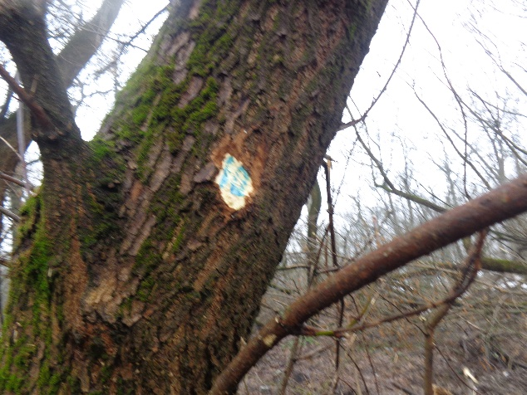
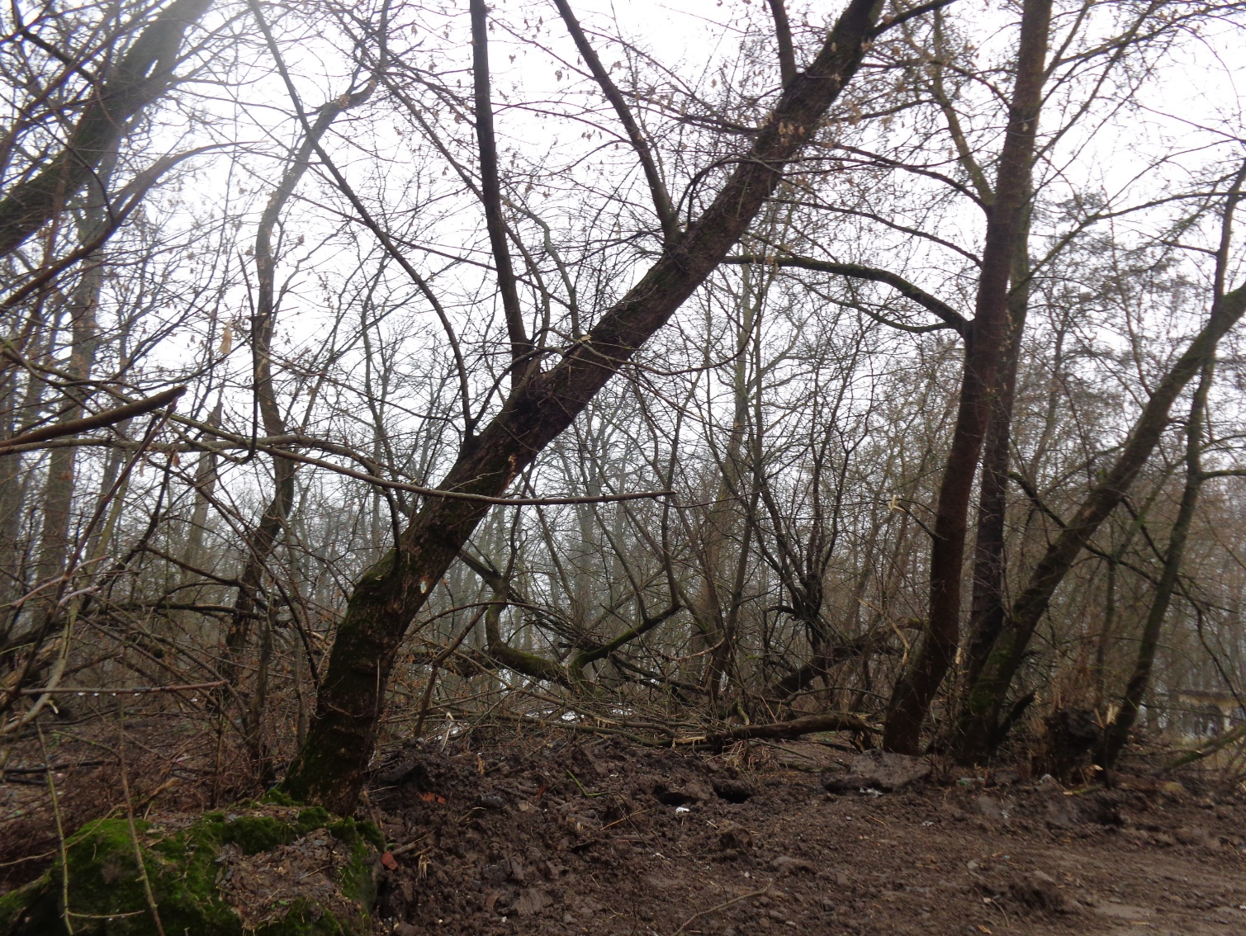
№ 11 Клен ясенелистный (координаты: 52.32254º С.Ш. 35.36224º В.Д.)
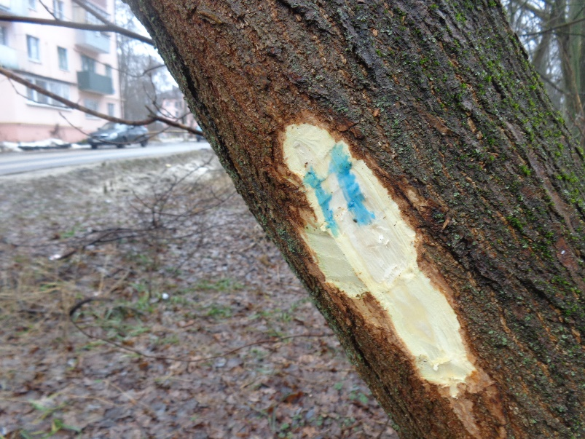
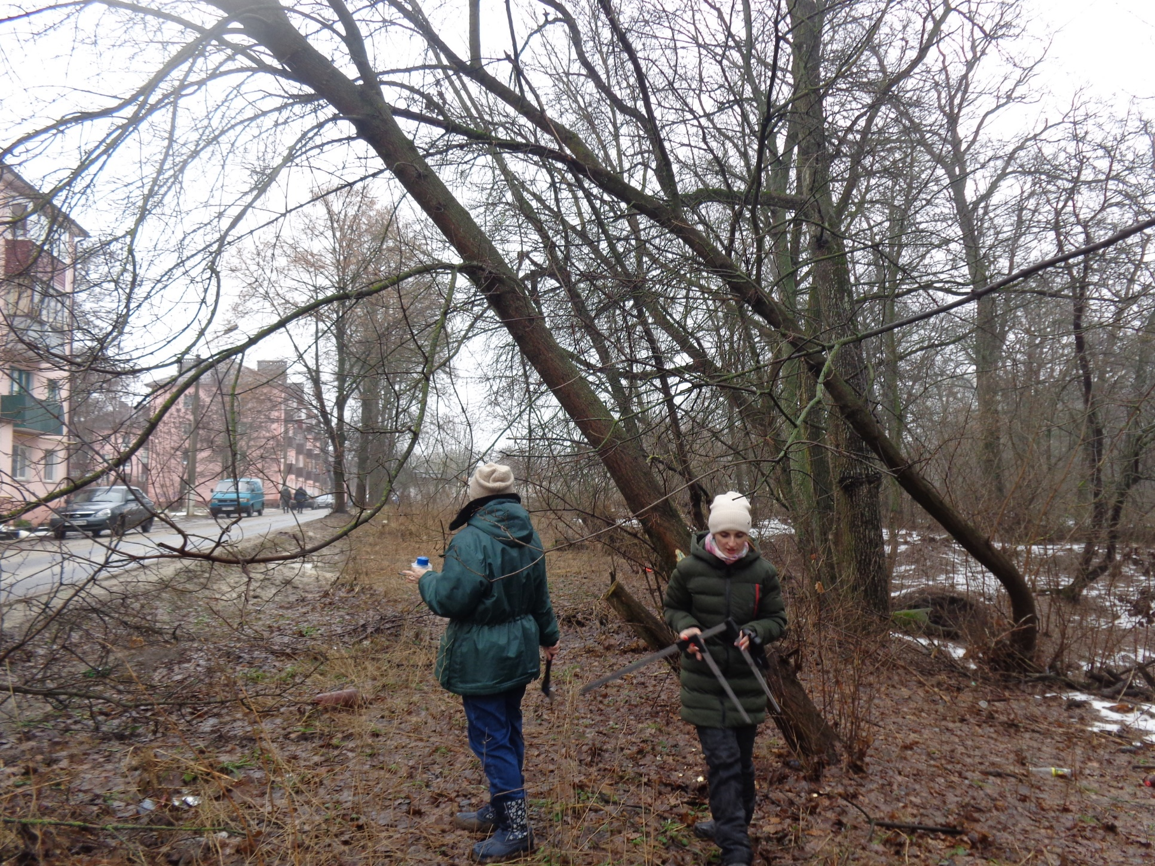

№ 12 Клен ясенелистный (координаты: 52.32253º С.Ш. 35.36234º В.Д.)
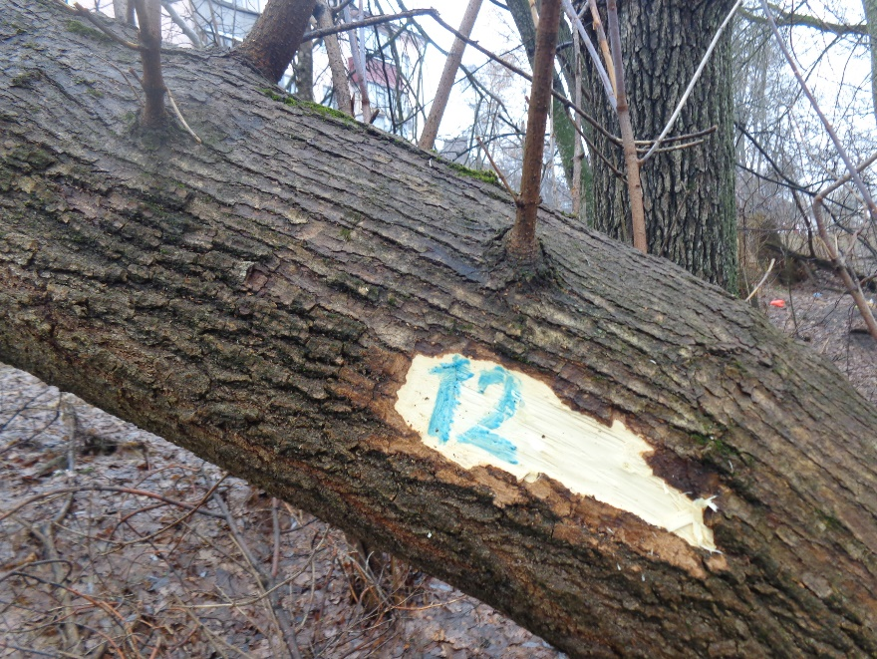
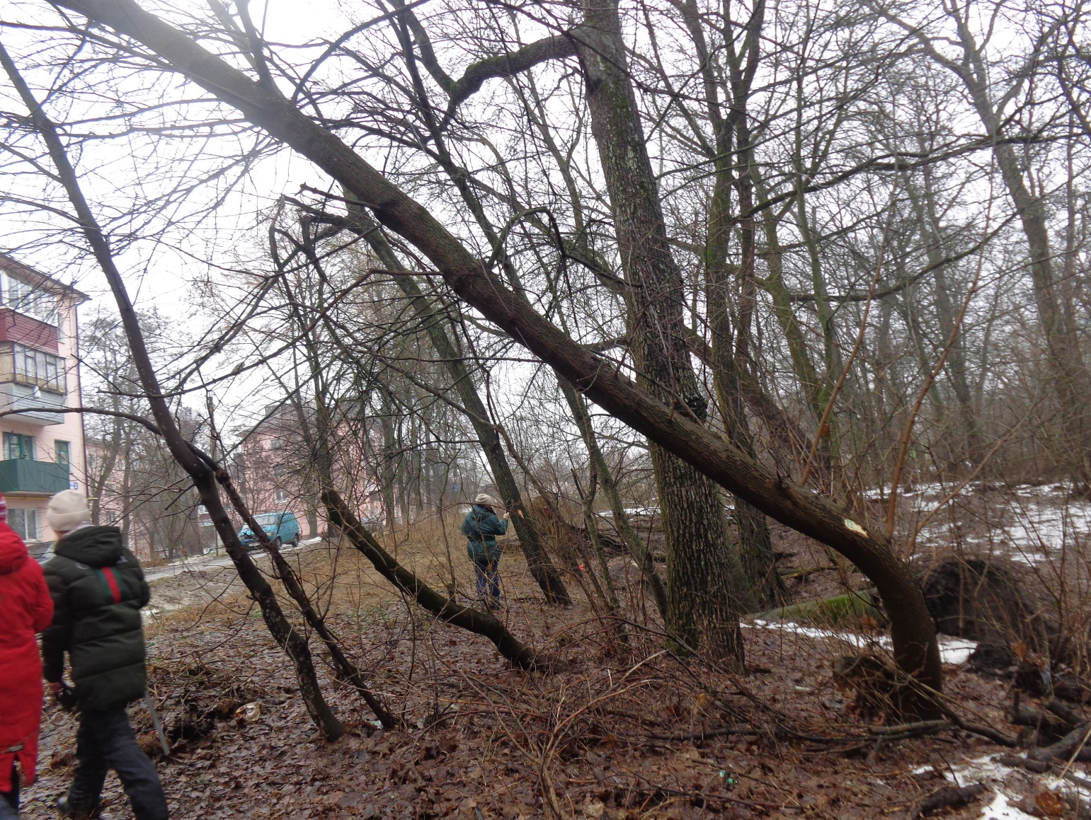

№ 13 Ива (координаты: 52.32254º С.Ш. 32.36242º В.Д.)
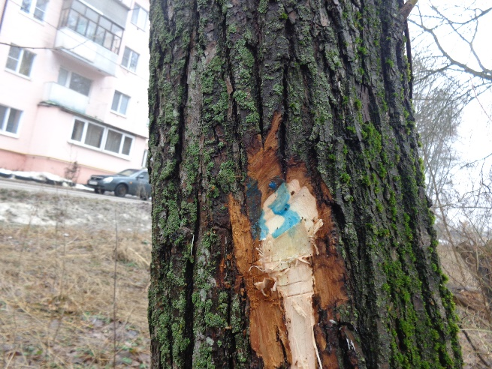
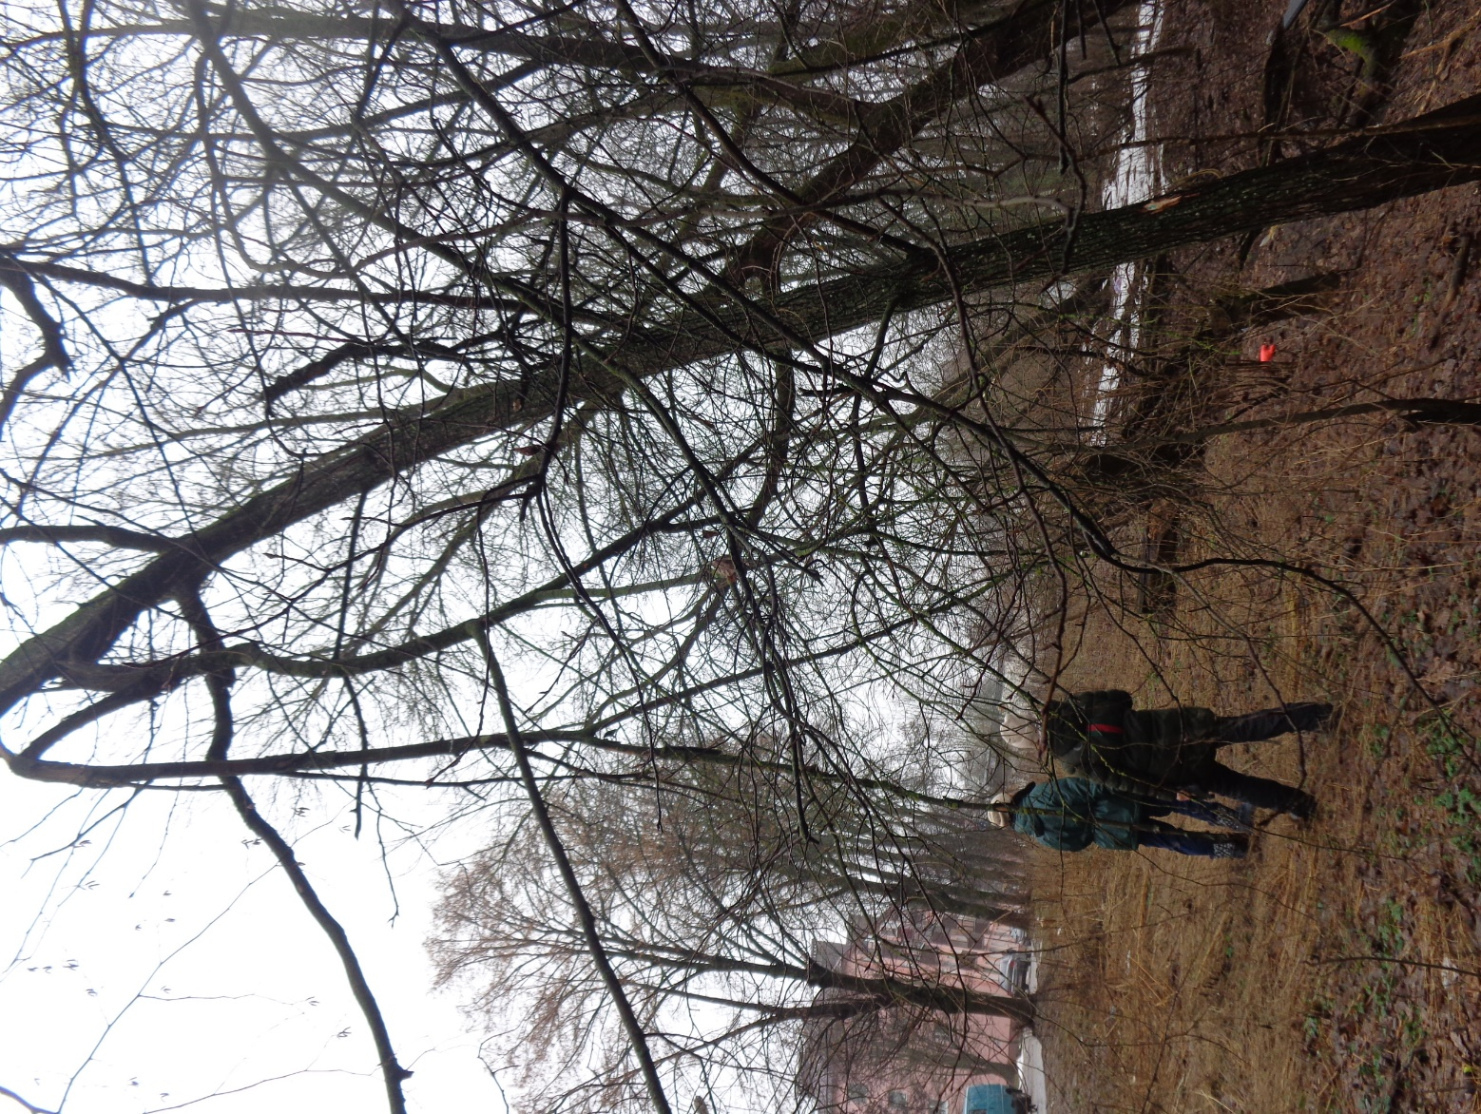
№ 14 Клен ясенелистный (координаты: 52.32257º С.Ш. 35.36289º В.Д.)
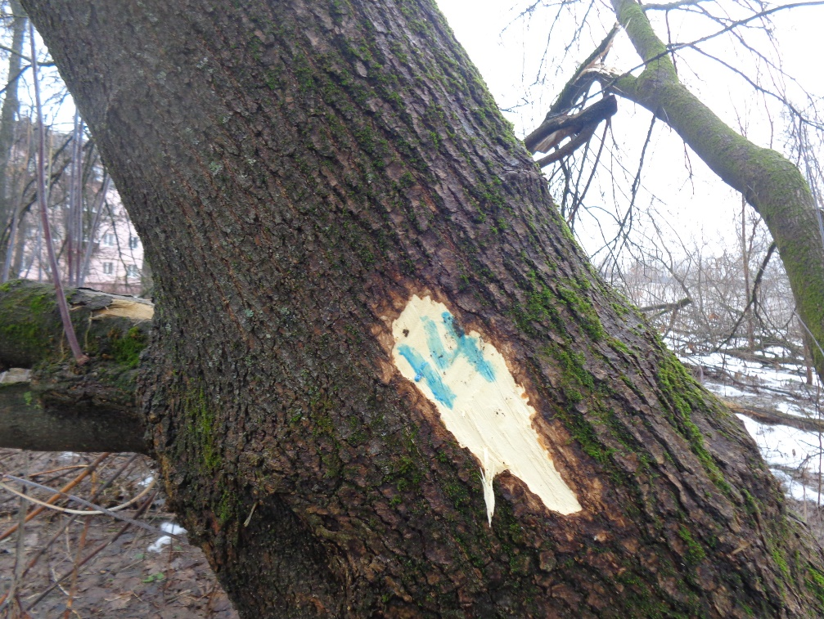

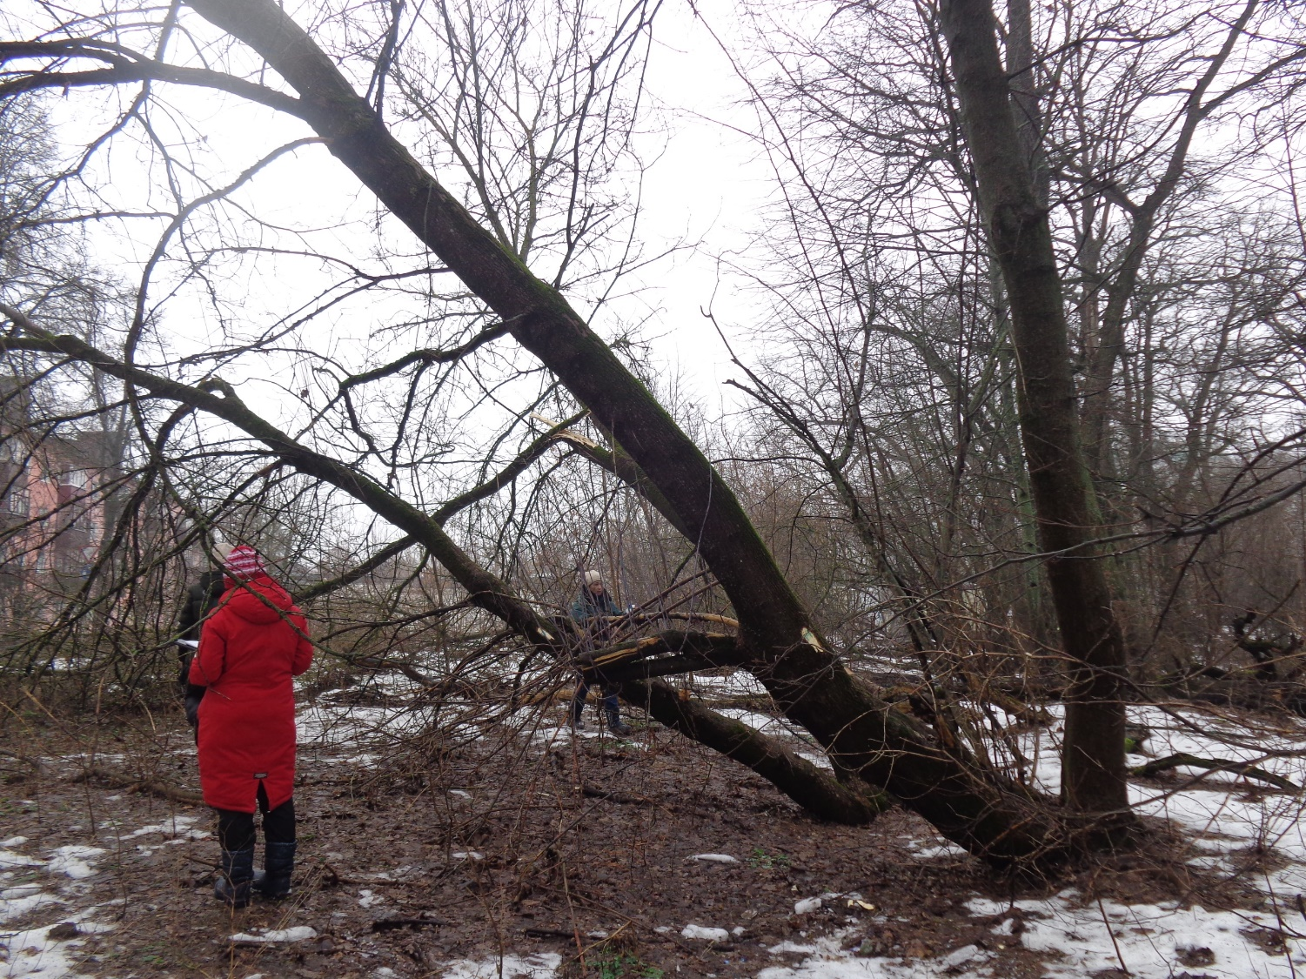

№15 Клен ясенелистный (координаты: 52.32261º С.Ш. 35.36287º В.Д.)
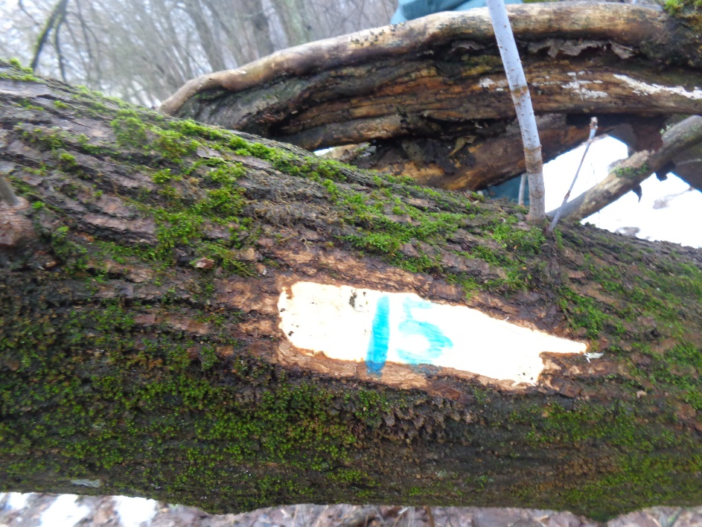

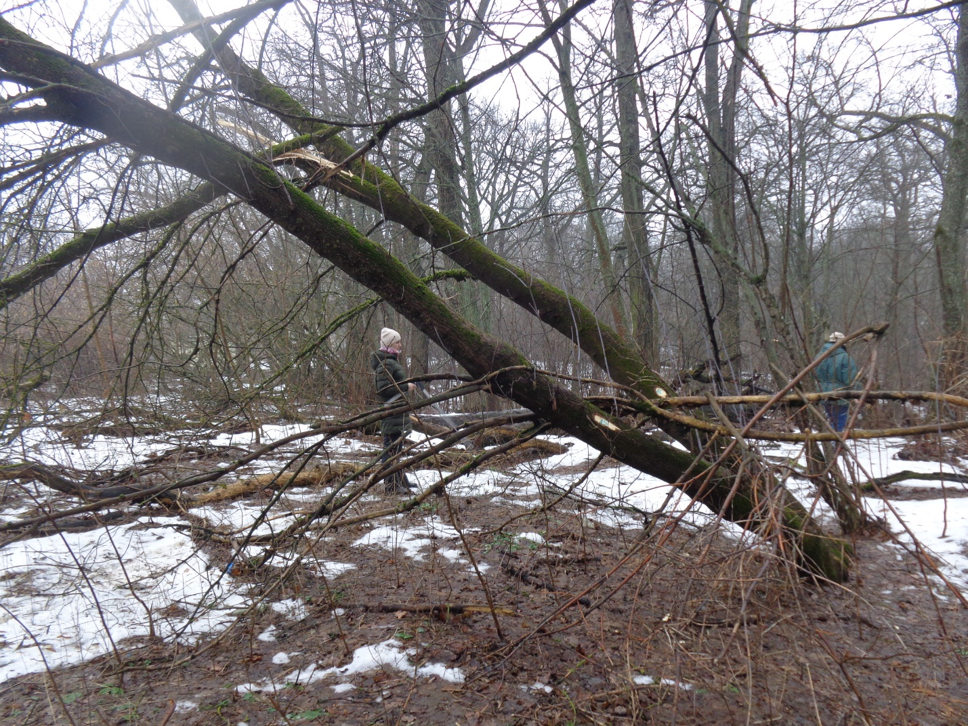

№ 16 Клен ясенелистный (координаты: 52.32259º С.Ш. 35.36298º В.Д.)
